***PROPOSTA TÉCNICA***

***I. IDENTIFICAÇÃO***

**Tema do trabalho:** Quem é esse Pokémon?

|  |  |  |
| --- | --- | --- |
| **Número Grupo:** 6  **Gerente do Grupo:** Kaio Victtor Santos Andrade Galvão | | |
| **Prontuário** | **Nome** | **Papéis do Componente**  **(Pode ser mais de um)** |
| SP3046273 | Jéssica Sobral Silva | (Arquiteto, DBA, Dev-Front, Dev-Back, QA) |
| SP3044939 | José Carlos De Viveiros Junior | (Dev-Front, Dev-Back) |
| SP3044131 | Kaio Victtor Santos Andrade Galvão | (GP, Dev-Front, Dev- Back, QA) |

 (*) Arquiteto

DBA

Desenvolvedor

DEV-Back

DEV-Front

Gerente Projeto (GP)

QA

Testador

***II. CONTEXTUALIZAÇÃO***

1. **Descreva o problema**

Nessa era digital, vemos a cada dia a dificuldade de engajar estudantes, do Ensino Fundamental I ou II, nos estudos de forma envolvente. Por isso, buscamos trazer a tecnologia e o universo dos Pokémons ao nosso favor, tornando o aprendizado de assuntos importantes (como a conscientização e ação em relação à conservação, contato com outros idiomas e culturas, estimulação da criatividade e imaginação) mais interativos e envolventes. Destacamos alguns motivos pelos quais um sistema de Pokémon em formato Pokedex poderia ajudar ou contribuir:

* **Educação e aprendizado:** Um sistema de Pokémon poderia ser usado como uma ferramenta educacional para ensinar conceitos de biologia, ecologia, geografia e outros assuntos. Os jogadores poderiam explorar a diversidade de criaturas e seus habitats, aprendendo sobre diferentes espécies, características e adaptações.
* **Estímulo à criatividade e expressão artística:** A variedade de designs de Pokémon oferece uma ótima oportunidade para estimular a criatividade dos jogadores. Um sistema desse tipo poderia permitir que os jogadores criem seus próprios Pokémon, histórias e ilustrações, promovendo a expressão artística.
* **Pesquisa científica e exploração espacial:** O universo Pokémon possui uma rica diversidade de criaturas e ecossistemas. Um sistema poderia simular expedições no mundo real, promovendo o interesse pela exploração e pela ciência.

1. **Solução Técnica para o problema**
   * Implementação de um sistema que apresente os tipos dos Pokémons e suas características, por exemplo, nome, se é lendário, cor, tamanho, se é quadrupede ou bípede, se tem asas ou chifres, seu tipo (água, fogo, terra, por exemplo) etc. Então, ao selecionar um desses tipos, o sistema apresentará os Pokémons e as informações de cada um deles, estimulando a criatividade e a curiosidade por características encontradas na arte e biologia.

***III. DETALHAMENTO***

1. **Levantamento dos Requisitos do Sistema de Software**

Este capítulo tem como objetivo apresentar o levantamento dos requisitos do Sistema de Software e a forma de extração dos Requisitos.

* 1. **Requisitos Funcionais**

|  |  |  |
| --- | --- | --- |
| **[RF001]** | **Categorização por tipo** | Classificar os Pokémon em diferentes tipos, como, por exemplo, água, fogo, terra, por exemplo. |
| **[RF002]** | **Exibição de informações** | Exibir detalhes relevantes sobre os Pokémons selecionados, mostrando imagens ilustrativas de cada um. |
| **[RF003]** | **Interface amigável** | Oferecer uma interface de usuário intuitiva e fácil de usar, organizando as informações de maneira clara e acessível. |

* 1. **Requisitos Não-Funcionais**

|  |  |  |
| --- | --- | --- |
| **[RNF001]** | **Disponibilidade** | Este requisito tem como objetivo tornar o sistema confiável, sendo disponibilizado a todo momento, para quando o interessado precisar. |
| **[RNF002]** | **Velocidade de carregamento** | Este requisito tem como objetivo carregar o sistema rapidamente, com tempo de busca dos dados no banco de alguns segundos, garantindo a satisfação do interessado. |
| **[RNF003]** | **Usabilidade** | Este requisito tem como objetivo garantir que o sistema seja fácil de usar, com um layout claro e intuitivo, além de uma linguagem acessível para todos os interessados. |
| **[RNF004]** | **Navegação fácil** | Este requisito tem como objetivo tornar a navegação intuitiva, facilitando seu uso e permitindo que os interessados acessem as informações desejadas de forma rápida e eficiente. |

1. **Modelagem Funcional**
   1. **Caso de uso geral**

Através de uma interface amigável, os usuários podem explorar, comparar e aprender sobre os diferentes Pokémons, tudo organizado de acordo com seus tipos distintos. Além disso, o sistema busca promover a educação, a pesquisa e a diversão, proporcionando uma visão abrangente do vasto mundo Pokémon e suas complexidades. Por isso, não é necessário cadastro, o interessado apenas acessa o sistema e visualiza a informação que desejar.

* + 1. **Diagrama de Caso de Uso 1**

1. **Protótipo**

A proposta consiste em exibir um sistema com opções de tipos do lado esquerdo, que, ao clicar, será informado os pokémons daquele tipo escolhido pelo interessado.

1. **Projeto**
   1. **Macro Cronograma do projeto**

Segue abaixo o Macro Cronograma desenvolvido para o projeto:

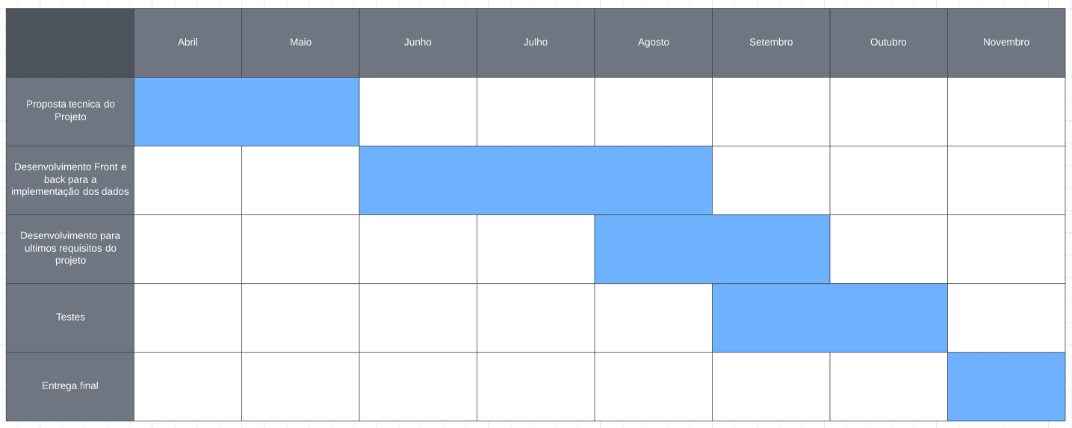

* 1. **Arquitetura do Sistema**

O sistema irá possibilitar interpretação interativa de dados com uma interface de usuário intuitiva e amigável, enquanto o banco permitirá o processamento dos dados de forma eficiente e segura. Iremos fazer isso a partir da arquitetura MVC (Model-View-Controller), como segue a representação abaixo:

Iremos utilizar as tecnologias:

* + Linguagem PHP
  + HTML5
  + CSS
  + Bootstrap
  + Banco de Dados Relacional MySQL

1. **Modelo de dados**
   1. **MER - Modelo Entidade-Relacionamento**

Abaixo representamos a entidade pai do nosso sistema, que apresenta as características gerais dos Pokémons:

